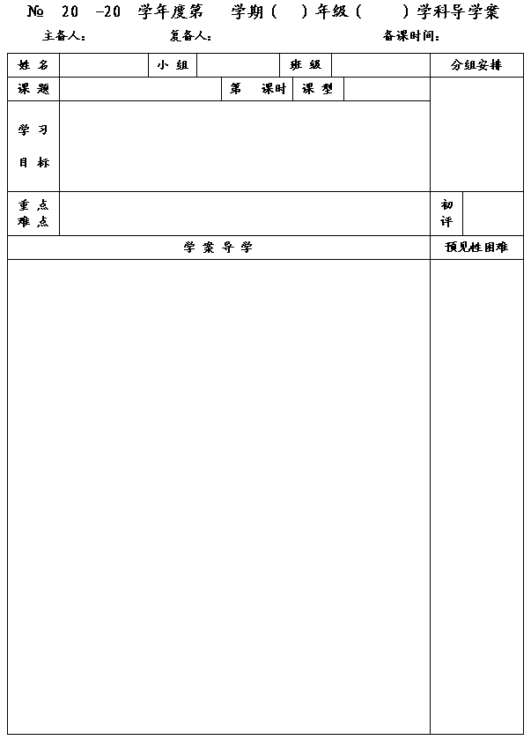
18
12
13
一
七
数学
王云浩
王忠彪
2012.9.21
2.8 有理数的混合运算

2
新授
1.进一步熟练掌握有理数的加、减、乘、除、乘方运算；
2.理解有理数的混合运算顺序，正确熟练地进行有理数的混合运算；
3.能正确运用运算律简化运算.

熟练地进行有理数的混合运算．
提高学生的运算能力，使学生学会观察，培养其一题多解的能力．

一．情境创设
1.回顾有理数加、减、乘、除、乘方的运算法则(意义),以及混合运算的顺序,运算律.
2. 计算
①
; ②
; ③
.

3.你发现第3小题有什么特点吗？可以简便运算吗？请同学们展开讨论.在运算过程中运用了什么运算律？

◆ 在混合运算过程中，同学们要注意观察算式的特征，学会简便运算；同时也要在运算中正确处理符号.
二、交流、合作、展示：
1.计算:
①
; ②
.

反思:与同学交流一下,你们的算法相同吗?哪一种比较简便?

①中国第五次人口普查的人口总数1 300 000 000人;
②太阳半径 696 000 000米;
③光速300 000 000米/秒.
3.写出下列用科学记数法记出数的原数：
⑴1.381×10³； ⑵-9.23×10⁵； ⑶0.2009×10⁶.

注意：运算顺序及运算法则，尤其是乘方运算.

对于乘法运算律尤其是乘法分配律及乘法分配律的逆运算的选择.思考如何正确使用运算律简便计算.

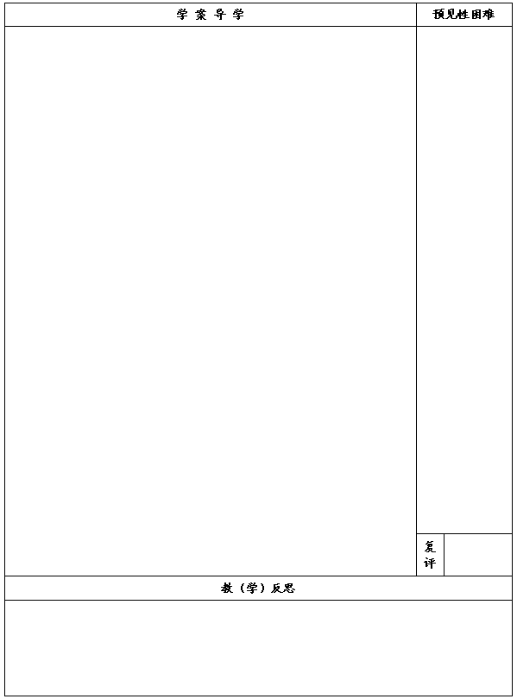
三、达标测评：
1.下列计算中正确的是（ ）
A．
B．
C．
D．
2.计算
结果是（ ）
A．0 B． —4 C．—3 D．4
3.①
； ②
；
③
； ④
.
4.—3、12、7三个数和的绝对值比这三个数的积大 .
5.计算：
. 6.计算：
.

7．计算：
.

8．计算：
.

五、课堂作业：《补充习题》

